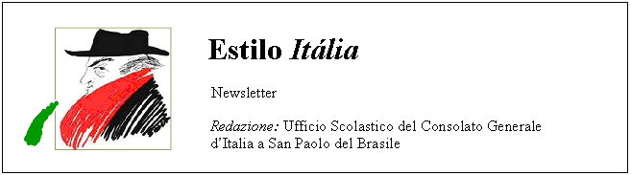
Quindicinale. N° 044 – Lunedì 17 settembre 2007.
Estilo Itália promuove la conoscenza della lingua italiana nelle scuole del Brasile. Il suo logo è una famosa autocaricatura di Federico Fellini. Per ricevere la newsletter inviare un messaggio a dirdidattica.sanpaolo@esteri.it con oggetto Estilo Itália, indicando il nome completo e i recapiti. Per cancellarsi inviare un messaggio bianco con oggetto Remove. Per scaricare i numeri arretrati: http://www.povo.it/estiloitalia/.

>>><><><><><><><><><><><<<
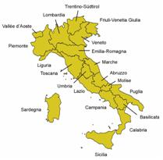 | STUDIARE ITALIANO. Estilo Itália ha indicato in passato ai suoi lettori dove e come procurarsi in Internet risorse gratuite di qualità per insegnare e imparare l’italiano a distanza. Su richiesta di alcuni di loro, rinviamo alle informazioni già date, con l’indicazione del numero arretrato e della notizia che interessa: “La Rai per la lingua italiana” (002/1); “Liber-Liber” (012/2); “Insegno italiano” (035/2); “Qui si parla italiano” (043/3). Per ricevere istruzioni o suggerimenti sull’uso di queste risorse, scrivere a dirdidattica.sanpaolo@esteri.it . Per informazioni sulle certificazioni ufficiali di conoscenza della lingua italiana: “Certificare l’italiano” (011/2). Per gli studenti universitari: “Teletandem Brasil” della UNESP di Assis (033/3).

>>><><><><><><><><><><><<<
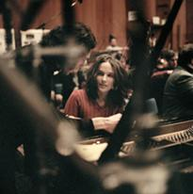 | PERSONALITÀ. Oltre a Cézanne e ai lupi, è la lingua italiana una delle passioni di Hélène Grimaud, affermata pianista francese di origine corsa. I suoi genitori usavano l’italiano per scambiarsi segreti davanti a lei. Citiamo una frase dal libro “Variations sauvages” (2003), edito in Italia da Bollati Boringhieri (2006), in cui Hélène racconta della propria infanzia inquieta e di come la musica le ha cambiato la vita: “Grazie all’italiano, ho capito che si può essere un enigma per i propri genitori… ecco perché l’italiano, per me, sarà sempre la lingua delle mascherate, dei carnevali e, allo stesso tempo, delle verità intraviste da lontano…” Oggi 17 settembre Hélène è in concerto all’Auditorium Giovanni Agnelli del Lingotto (Torino), con l’orchestra Staatskapelle di Dresda diretta da Fabio Luisi.

>>><><><><><><><><><><><<<
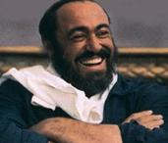 | MODENA. Big Luciano era la voce buona del mondo. Voce con alti e bassi, possente, generosa. In più di centomila a Modena gli hanno dato l’ultimo saluto. Quattrocentocinquanta i giornalisti accreditati. “La sua sarà solo una momentanea assenza. Le sue interpretazioni, la sua cultura, il suo modo di vivere lo renderanno grande nell'immaginario della gente”. Così Lucio Dalla ha commentato la scomparsa di Luciano Pavarotti. E così ha scritto una giornalista: “Una persona semplice che, tolti i costumi della scena, tornava a vestire i panni di un uomo di provincia, legato alle sue abitudini, alle sue tradizioni e ai suoi quattro amici di scuola, inseparabili compagni di briscola”. Virtù sempre più rare.

>>><><><><><><><><><><><<<
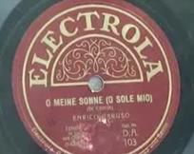 | TRADIZIONI. Napoli ha riscoperto Piedigrotta. Da questa pagina web si accede a un filmato che spiega in modo sintetico le origini dell’antica sagra partenopea, riproposta all’attenzione del mondo dal 1º al 7 settembre di quest’anno. La tradizione fantasiosa e autenticamente popolare di Piedigrotta ha qualcosa in comune con quella brasiliana del “frevo” (Estilo Itália 029/1): non a caso, è stato invitato e ha preso parte al revival di Piedigrotta il gruppo baiano Bloco Ilê Ayiê. A sinistra, l’etichetta di un antico disco con la versione tedesca della canzone “O Sole mio” (Piedigrotta 1898), cantata da Enrico Caruso.

>>><><><><><><><><><><><<<
 | RIO DE JANEIRO. Si è appena concluso INTERACT 2007, undicesimo meeting internazionale sull’interazione tra uomo e computer. Ha avuto luogo a Rio dal 10 al 14 settembre, per la prima volta in America latina. Il tema di quest’anno era l’interazione socialmente responsabile: l’intelligenza collettiva, la creatività e l’innovazione, le nuove risorse a disposizione della scienza medica. In una sezione del meeting si è discusso di sistemi orientati all’uomo nell’e-learning, con la partecipazione di Stefano Levialdi, docente all’Università di Roma La Sapienza.

>>><><><><><><><><><><><<<
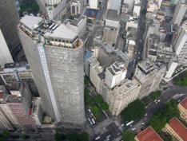 | SAN PAOLO. Il noto ristorante Terrazzo Italia sta per compiere quarant’anni. Occupa il 41mo piano dell’Edifício Itália (a sinistra), ultimato nel 1965. Fortemente voluto dall’imprenditore Evaristo Comolatti, fu inaugurato il 20 settembre 1967 dal sindaco dell’epoca, José Vicente Faria Lima. Come a dire che facendo le scale con calma, un piano l’anno, saremmo quasi arrivati ad accomodarci a uno dei tavoli del suo salone. L’ingresso è libero dalle 15 alle 16 di ogni giorno: chiunque lo desideri può accedere alla terrazza per ammirare il panorama della metropoli da un’altezza di 165 metri.
Estilo Itália nº 044. Newsletter quindicinale a cura dell'Ufficio Scolastico del Consolato Generale d'Italia a San Paolo del Brasile. Numeri arretrati: http://www.povo.it/estiloitalia/

